Министерство науки и высшего образования Российской Федерации

Федеральное государственное бюджетное образовательное учреждение

высшего образования

**«Пермский национальный исследовательский**

**политехнический университет»**

Факультет прикладной математики и механики

Кафедра «Вычислительная математика, механика и биомеханика»

Направление: 09.03.02 «Информационные системы и технологии»

**ЛАБОРАТОРНАЯ РАБОТА № 4**

**Реализация моделей принятия коллективных решений**

Выполнил:

студент гр. ИСТ-19-2Б, А.С. Бабикова

Проверил:

ассистент каф. ВММБ, Г.В. Нетбай

Пермь 2022

Описание методов

**1. Метод относительного большинства**

### Этот способ состоит в следующем. Каждый избиратель отдает голос ровно за одного кандидата, и кандидат, набравший наибольшее число голосов – победитель.

**2. Метод Борда**

### Каждый избиратель объявляет свои предпочтения, ранжируя p кандидатов от лучшего к худшему. Кандидат не получает очков за последнее место, получает p−1 очков за первое место. Побеждает кандидат с наибольшей суммой очков.

Описание решаемой задачи

Для реализации методов был выбран язык программирования высокого уровня C#.

### Код программы разбит на 3 функции:

### 1. Главная, которая спрашивает у пользователя, каким методом определить победителя;

### 2. Метод относительного большинства;

### 3. Метод Борда.

### Каждый из методов запрашивает количество голосующих (избирателей). Опрашивает их и на основании этого выводит результат. Рис.1,2.

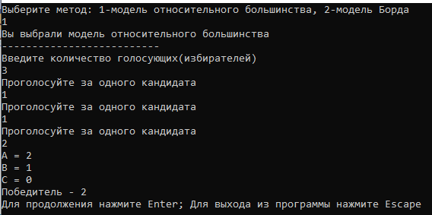

Рисунок 1 – Результат работы метода относительного большинства.

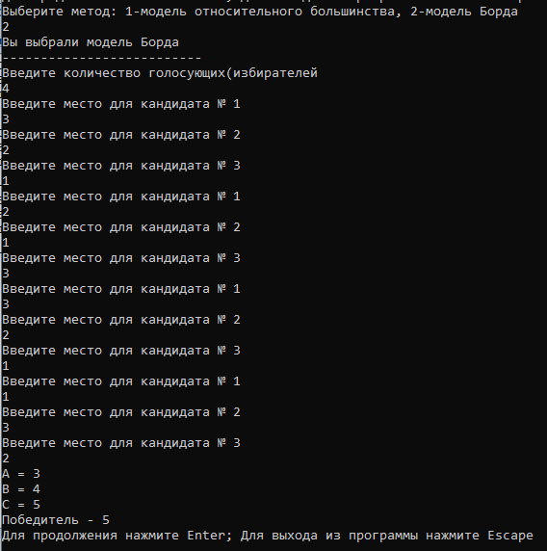

Рисунок 2 – Результат работы метода Борда.

Вывод

### В ходе работы была прописана система, которая включает в себя 2 модели принятия коллективных решений: модель относительного большинства и модель Борда.

Приложение 1

using System;

using System.Collections.Generic;

using System.Linq;

namespace Laba_4

{

class Program

{

static void Main(string[] args)

{

//Цикл для повтора задачи

do

{

//Переменная выбора

uint vvod = 0;

//Вывод сообщения на экран

Console.WriteLine("Выберите метод: 1-модель относительного большинства, 2-модель Борда");

//Считывание переменной выбора, пока она не станет равной 1 или 2

while ((vvod != 1) && (vvod != 2))

{

//Считывание переменной vvod, если введенные данные имеют тип uint

uint.TryParse(Console.ReadLine(), out vvod);

//Вывод сообщения об ошибке, если vvod != 1 или vvod != 2

if ((vvod != 1) && (vvod != 2))

Console.WriteLine("Повторите попытку");

}

//Выбор модели относительного большинства

if (vvod == 1)

{

otnosit_bol();

}

if(vvod == 2)

{

bord();

}

Console.WriteLine("Для продолжения нажмите Enter; Для выхода из программы нажмите Escape");

} while (Console.ReadKey(true).Key != ConsoleKey.Escape);

}

private static void otnosit_bol()//Модель относительного большинства

{

Console.WriteLine("Вы выбрали модель относительного большинства");

Console.WriteLine("--------------------------");

Console.WriteLine("Введите количество голосующих(избирателей)");

int kolvo = Convert.ToInt32(Console.ReadLine());

int m; //место

int A = 0;

int B = 0;

int C = 0;

List<int> nums = new List<int>();

for (int j = 0; j < kolvo; j++)

{

Console.WriteLine("Проголосуйте за одного кандидата");

m = Convert.ToInt32(Console.ReadLine());

nums.Add(m);

}

foreach (var item in nums)

{

if(item == 1)

{

A = A + 1;

}

if(item == 2)

{

B = B + 1;

}

if(item == 3)

{

C = C + 1;

}

}

int max = 0;

if (A > 0)

{

max = A;

}

if (B > A)

{

max = B;

}

if (C > B)

{

max = C;

}

Console.WriteLine("A = " + A);

Console.WriteLine("B = " + B);

Console.WriteLine("C = " + C);

Console.WriteLine("Победитель - " + max);

}

private static void bord()//Модель Борда

{

Console.WriteLine("Вы выбрали модель Борда");

Console.WriteLine("--------------------------");

Console.WriteLine("Введите количество голосующих(избирателей");

int kolvo = Convert.ToInt32(Console.ReadLine());

int kandidat = 3;

int m; //место

List<int> nums = new List<int>();

for (int j = 0; j < kolvo; j++)

{

for (int i = 0; i < kandidat; i++)

{

Console.WriteLine("Введите место для кандидата № " + (i + 1));

m = Convert.ToInt32(Console.ReadLine());

nums.Add(m);

}

}

//Баллы

//foreach (var item in nums)

//{

// Console.WriteLine(item);

//}

List<int> nums_1 = new List<int>();//кандидат 1

List<int> nums_2 = new List<int>();//кандидат 2

List<int> nums_3 = new List<int>();//кандидат 3

int k = 1;

while (nums.Count>0)// не пустой

{

var result = nums.Take(1);

if (k == 1)//кандидат 1

{

foreach (var item in result)

{

if (item == 1)//место

{

nums_1.Add(2);//балл

}

if (item == 2)//место

{

nums_1.Add(1);//балл

}

if (item == 3)//место

{

nums_1.Add(0);//балл

}

}

nums.RemoveAt(0);

k++;

}

if (k == 2)//кандидат 2

{

foreach (var item in result)

{

if (item == 1)

{

nums_2.Add(2);

}

if (item == 2)

{

nums_2.Add(1);

}

if (item == 3)

{

nums_2.Add(0);

}

}

nums.RemoveAt(0);

k++;

}

if (k == 3)//кандидат 3

{

foreach (var item in result)

{

if (item == 1)

{

nums_3.Add(2);

}

if (item == 2)

{

nums_3.Add(1);

}

if (item == 3)

{

nums_3.Add(0);

}

}

nums.RemoveAt(0);

}

k = 1;

}

int A = 0;

int B = 0;

int C = 0;

foreach (var item in nums_1)

{

A = A + item;

}

foreach (var item in nums_2)

{

B = B + item;

}

foreach (var item in nums_3)

{

C = C + item;

}

int max = 0;

if (A > 0)

{

max = A;

}

if (B > A)

{

max = B;

}

if (C > B)

{

max = C;

}

Console.WriteLine("A = " + A);

Console.WriteLine("B = " + B);

Console.WriteLine("C = " + C);

Console.WriteLine("Победитель - " + max);

}

}

}